Внеклассное мероприятие по математике
«А ну-ка, математики»



Цель мероприятия: способствовать развитию познавательного интереса учащихся к математике.
Задачи:
- образовательная: расширение кругозора учащихся в области математики, актуализация, систематизация и проверка знаний школьников по предмету;
- развивающая: развитие познавательного интереса, логического мышления, внимания, творческих способностей учащихся;
- воспитательная: воспитание самостоятельности, активности, формирование умения работать в коллективе.
Возрастная категория: 15 – 16 лет.
Место проведения: учебная аудитория.
Форма проведения: конкурсное соревнование.
Оборудование: карточки с заданиями, листы бумаги А4, ручки, коробка спичек, 3 стула, ножницы, грамоты, призы.
Домашнее задание:
За неделю до начала мероприятия ученики получают следующее задание:
1) Придумать название команды, приветствие и девиз;
2) Подготовить команде соперников вопросы, интересные задачи на сообразительность из области математики.
Участники мероприятия: соревнуются две команды по 7 человек, зрители – ученики данного класса, жюри – классный руководитель и студенты-практиканты.
Литература:
- Вальтер Лицман Веселое и занимательное о числах и фигурах/ В. Лицман – М.: Физматгиз, 1963. – 264 с.
- Ф. Г. Петрова Математические вечера / Ф. Г. Петрова - Ижевск: Издательство «Удмуртия», 1968.-184с.
- Я. И. Перельман Живая математика / Я. И. Перельман – М.: «Наука», 1978.- 160 с.

План внеклассного мероприятия:
I Вступительное слово учителя математики.
II Основная часть:
- Разминка.
- Конкурс художников
- Конкурс капитанов
- Игра со зрителями
- Конкурс «Сложи квадрат»
- Конкурс «Разгадай ребус»
- Конкурс «Лейся песня!»
- Игра со зрителями
- Конкурс «Ты мне, я тебе»
III Заключительное слово учителя математики.

Ход внеклассного мероприятия.
Вступительное слово учителя математики:
Ян Амос Каменский сказал: «Считай несчастным тот день или тот час, в котором, ты не усвоил ничего, ничего не прибавил к своему образованию». И я надеюсь, что сегодняшний классный час, и день не будет для вас несчастным и потерянным, т.к. каждый из вас унесёт с собой, что-то новое, неизвестное, интересное, познавательное.
Приветствие команд. (Название команды, девиз).

1. Разминка. (Каждой команде предлагаются вопросы )

1. Продолжите высказывание:  “Математику уже затем учить надо, что …” (“…она ум в порядок приводит” Н.В.Ломоносов)  4. Назовите автора вашего учебника геометрии. (Л.С. Атанасян)  5. Отрезок, соединяющий точку окружности с ее центром. (Радиус)  6. Наименьшее, натуральное число. (1)  7. Кому принадлежат слова: « Мы почитаем всех нулями, а единицами себя» ? (А. С. Пушкин «Евгений Онегин»)  8. Чему равна одна четвёртая часть часа? (15мин.)  9. Шла старуха в Москву, а на встречу ей три старика. Сколько человек шло в Москву? (1старуха).  10. Может ли при делении получиться ноль? (Да)  11. Сколько раз в году встаёт солнце? (365)  12. Как называется верхняя часть дроби? (Числитель)  13. У прямоугольника отрезали один угол. Сколько углов осталось? (5)  14. Прибор для измерения углов? (Транспортир)  15. Как называется сотая часть числа? (Процент)  16. Как называется результат сложения? (Сумма)  17.Чему равна сумма смежных углов? (180)  18.В поезде стоп-кран красного цвета, а какого в самолёте? (В самолете нет стоп-крана)  19. Трава высотой 30-40 м. (Бамбук)  20. Какую “неизвестную” букву латинского алфавита чаще всего используют на уроках математики? (х).  21. Птица, способная летать хвостом вперёд. (Колибри)  22. Какую приставку употребляют обычно физики и математики, когда видят число 10 в 6-ой степени? (Мега) | 1.Продолжите высказывание: “Вдохновение нужно в геометрии …”  (“…не меньше, чем в поэзии” А.С.Пушкин)  4. Назовите автора вашего учебника алгебры. (А. Н. Колмогоров)  5. Отрезок, соединяющий вершину треугольника с серединой противоположной стороны. (Медиана)  6. Назовите самое маленькое двузначное число. (10)  7. Первая книга по истории и географии Русской земли. (Повесть временных лет)  8. Может ли при умножении получиться ноль (Да)  9. Как называется результат вычитания? (Разность)  10. Бежала тройка лошадей. Каждая пробежала 5км. Сколько км проехал ямщик? (5км.)  11. Чему равен 1пуд? (16 кг)  12 Сколько чудес света создано людьми? (7)  13. Как называется нижняя часть дроби? (Знаменатель)  14.На дереве сидело 6 птиц. Охотник выстрелил и сбил одну птицу. Сколько птиц осталось на дереве? (Ни одной)  15. Найдите четверть от ста. (25)  16. Назовите прибор для построения окружности? (Циркуль)  17. Сколько лет спал Илья Муромец? (33)  18. На двух руках 10 пальцев. Сколько пальцев на 10 руках? (50)  19. Главная фигура в шахматной игре. (Король)  20. Равенство с переменной. (Уравнение)  21. Механизм, позволяющий правильно ориентироваться во времени. (Часы)  22. Единица измерения времени в системе СИ. (Секунда)

- «Конкурс художников».
По условию этого конкурса каждая команда должны на листах изобразить картину, используя только цифры и знаки арифметического действия Наивысшая оценка конкурса – 5 баллов. Чтобы вы правильно поняли условия конкурса, я хочу показать вам образец такой работы.

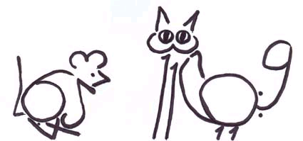

3. Конкурс капитанов.
Время на разгадывание кроссворда -5 минут
За быстрое и правильное решение соответственно – 4 балла, 2 балла.
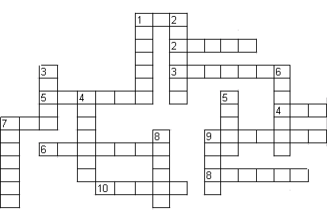
По горизонтали:
1. Цифра
2. Тригонометрическая функция угла
3. Ограниченная часть прямой
4. Обозначение неизвестного
5. Часть круга, заключенная между двумя радиусами
6. Аналитическое выражение
7.Наименьшее трехзначное число
8. Единица измерения углов
9. Инструмент для вычерчивания окружностей
10. Математический знак
По вертикали:
1. Поперечник
2. Предложение, принимаемое без доказательства
3. Обозначение количества
4. Вторая степень какой – либо величины
5. Длина, лишенная ширины (по определению Евклида)
6. Тригонометрическая функция угла
7. Прямая, пересекающая окружность в двух точках
8. Расстояние от центра до любой точки окружности
9. Знак, обозначающий число

Игра со зрителями.
Пока идет конкурс капитанов, проводится игра со зрителями.
Разыгрывание приза на счет три
Два участника стоят друг против друга – перед ними на стуле лежит приз. Ведущий считает: раз, два, три…ста, раз, два, три…надцать, раз, два, три…дцать, раз, два, три…дцать два, раз, два, три.
Побеждает тот, кто оказывается внимательней и первым возьмет приз, когда ведущий скажет – три.

4. «Сложи квадрат»
Вам требуется из нескольких кусочков картона различной формы сложить квадрат. Чья команда справится с заданием быстрее, та и побеждает.

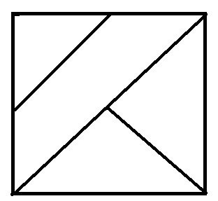

- Разгадай ребус.

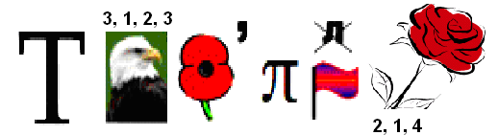

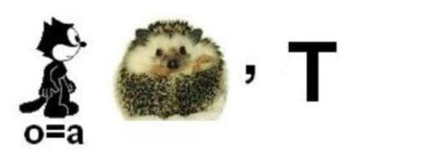





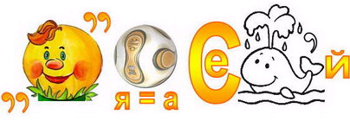
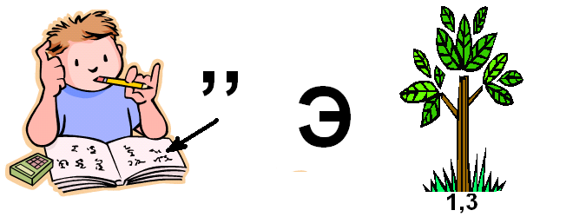

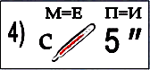

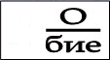

6. Конкурс “Лейся песня!”
Нужно спеть 2 строчки из песни, где встречаются имена числительные.
ПРИМЕР:
“Миллион, миллион алых роз
Из окна, из окна видишь ты…”

Игра со зрителями.
«Стулья и стены»
Учащиеся должны прямо в классе показать, как нужно расставить три стула так, чтобы у каждой стены было по одному стулу.
Ответ: один стул ставится в углу, на стыке двух стен, а два других по одному у каждой оставшейся стены.
«Пролезь через дырочку»
Участники получают лист тетрадной бумаги и ножницы. Требуется из этого листа вырезать кольцо, чтобы через него мог пролезть человек.
Задача со спичками. «Из шести три»
На отдельных листах бумаги построить фигуру, изображенную отрезками прямых. Тут же записать задачу и приложить к листу нужное количество спичек.
Перед вами фигура, составленная из 18 спичек. Вы видите в ней 6 одинаковых квадратов. Задача состоит в следующем : нужно убрать 5 спичек, не перекладывая остальные, так, чтобы осталось всего 3 равных квадрата

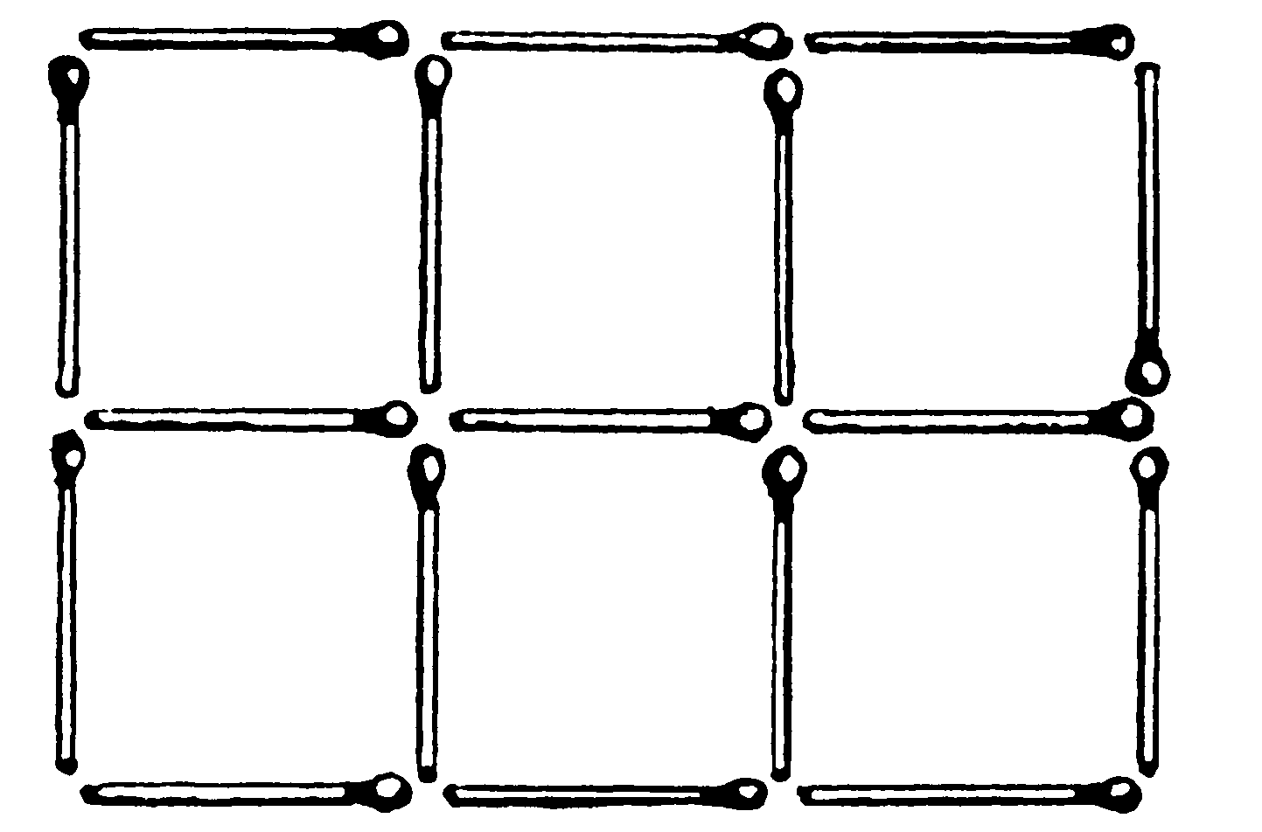

7. Конкурс «Ты мне я тебе»
Команды задают друг другу подготовленные ими вопросы. За каждый правильный ответ по 1 баллу.

Заключительное слово учителя математики. Подведение итогов.
Побеждает команда, набравшая наибольшее количество баллов, объявление результатов и награждение проводится сразу после окончания игры, объявляются благодарности за участие и помощь участникам жюри.

